F1 Formules
Bij elke Formule: Verhaal, Tabel (FIB), Grafiek en Vergelijkingen
- Verhaal: Als je met de taxi gaat betaal je eerst een instaptarief van €4,- en daarna €2,- per gereden km.

- Formule: k = 4 + 2•a of: Kosten = 4 + 2 x afstand in km

3. Tabel: | Afstand in km (a) | 0 | 1 | 2 | 3 | 4 | 5
 | Kosten (k) in euro | 4 | 6 | 8 | 10 | 12 | 14

4. Grafiek:
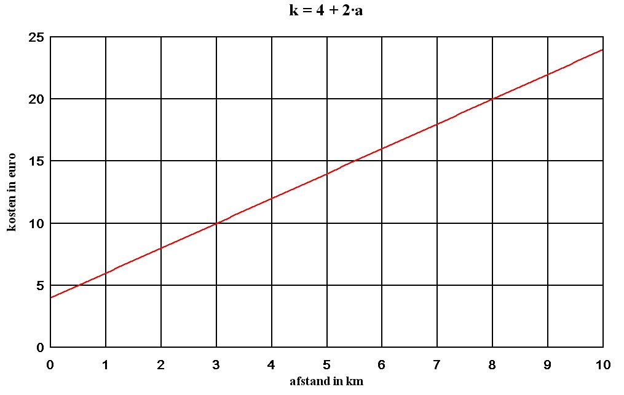

Formules
- Iets waarvan je de grootte uit kunt drukken in een getal noem je een grootheid. Bijvoorbeeld: lengte, gewicht, tijd, repetitiecijfer, hoeveelheid zakgeld, aantal auto’s dat langskomt in een minuut enz.enz.enz.
- Soms zie je een bepaalde regelmaat of een patroon bij 2 grootheden. Je zegt dan dat er een verband bestaat tussen deze grootheden. Bijvoorbeeld het aantal zones dat je reist en het aantal strippen dat je af moet stempelen. Dat verband kun je opschrijven met een woordformule of een letterformule:
- Woordformule: aantal strippen = aantal zones + 1
- Letterformule: s = z + 1 waarbij s = aantal strippen en z = aantal zones
- De letterformule is minder duidelijk, maar het is wel veel minder schrijfwerk!
- De s en de z in de formule noemen we ook wel variabelen omdat je ze kunt veranderen.

